|  |  |  |
| --- | --- | --- |
| Macintosh HD:Users:hoangnguyen:Documents:TDC:fitlog_blue.png | TRƯỜNG CAO ĐẲNG CÔNG NGHỆ THỦ ĐỨC  **Khoa Công Nghệ Thông Tin** | Macintosh HD:Users:hoangnguyen:Documents:TDC:logoTDC_blue.png |
|  |  |  |

**Chuyên đề CMS** | HKI – [2020 – 2021]

PRJ – REPORT

**TẠO THEME**

**Nhóm G:**

* **Trần Bình Văn –** 17211TT0053
* **Đặng Thanh Truyền –** 17211TT0356
* **Lê Văn Thắng –** 17211TT0480
* **Nguyễn Thanh Tuấn -** 17211TT3056
* **Hồ Văn Quyến -** 17211TT4136

**DANH MỤC HÌNH ẢNH**

[Hình 1. Cấu trúc folder (các file được chọn là file cần thiết bắt buộc) 3](#_Toc61090768)

[Hình 2. Khai báo để tạo mới menu trang cho Header và Footer 4](#_Toc61090769)

[Hình 3. Khai báo để trang web load được lên các file js, bootstrap và css 4](#_Toc61090770)

[Hình 4. Load font awesome, load các custom fonts 5](#_Toc61090771)

[Hình 5. Các file hỗ trợ trong folder css 5](#_Toc61090772)

[Hình 6. Khai báo font cần dùng cho theme 5](#_Toc61090773)

[Hình 7. Ví dụ gọi font để sử dụng trong file css 6](#_Toc61090774)

[Hình 8. File header.php 7](#_Toc61090775)

[Hình 9. File footer.php 8](#_Toc61090776)

[Hình 10. Tạo các file template-[tên trang].php tương ứng cho các trang con 9](#_Toc61090777)

[Hình 11. File template cho trang events 9](#_Toc61090778)

[Hình 12. Add new Page 10](#_Toc61090779)

[Hình 13. Trang event nhóm làm (Lưu ý: tùy các bạn code html/css như nào mà sẽ khác) 11](#_Toc61090780)

[Hình 14. Appearance -> Menu 11](#_Toc61090781)

[Hình 15. Thêm các trang vào menu 12](#_Toc61090782)

[Hình 16. Add navigation menu vào footer 12](#_Toc61090783)

[Hình 17. Footer sidebar 1->menu footer 13](#_Toc61090784)

[Hình 18. Đoạn code để gọi footer sidebar trong file html footer 13](#_Toc61090785)

[Hình 19. Kết quả đạt được với footer 14](#_Toc61090786)

[Hình 20. Code hiển thị menu trong file html header 14](#_Toc61090787)

[Hình 21. Kết quả đạt được ở navigation menu (khung tô đỏ) 14](#_Toc61090788)

1. **Hướng dẫn tạo theme cơ bản từ đầu**

* Để tạo 1 theme từ đầu chúng ta có nhiều cách khác nhau, ta có thể sử dụng những trang web tạo sẵn folder template cho ta như underscores.me hoặc tự tạo folder và tạo những file riêng
* Với cách tạo folder riêng, không cần hỗ trợ, ta sẽ vào đường dẫn:

[Folder Wordpress] -> wp-content -> themes

* Tạo folder, đặt tên folder theo tên theme mà ta muốn và tạo các file sau:

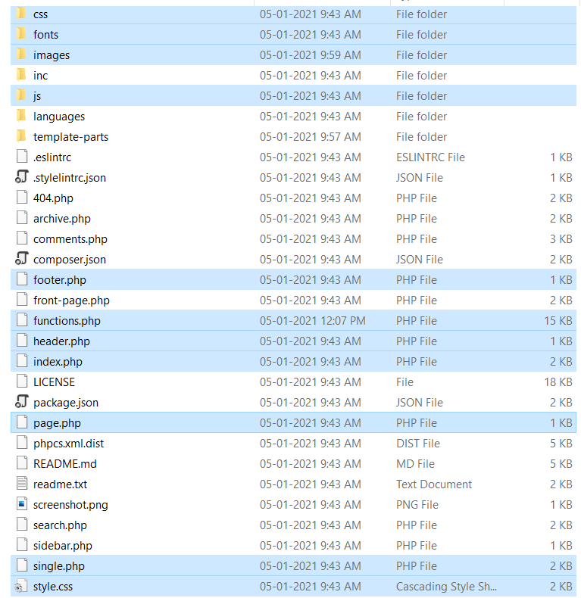

Hình 1. Cấu trúc folder (các file được chọn là file cần thiết bắt buộc)

* Sau đó ta khai báo các thứ cần thiết trong file functions.php (Bootstrap, css, js,…)

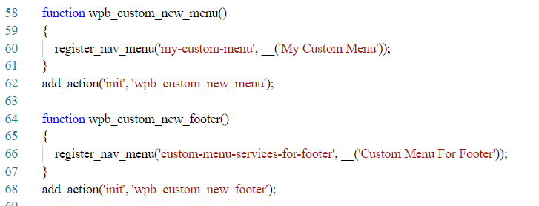

Hình 2. Khai báo để tạo mới menu trang cho Header và Footer

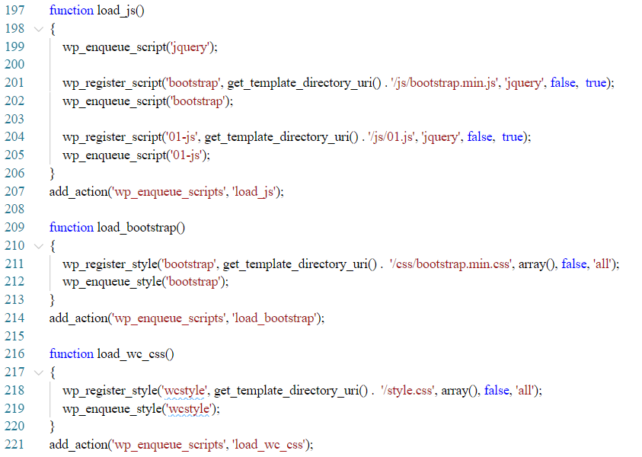

Hình 3. Khai báo để trang web load được lên các file js, bootstrap và css

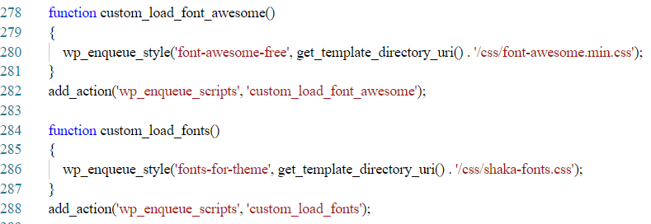

Hình 4. Load font awesome, load các custom fonts

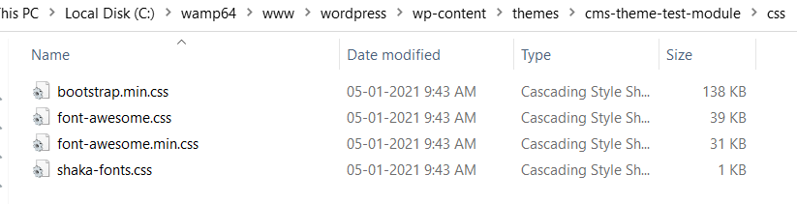

Hình 5. Các file hỗ trợ trong folder css

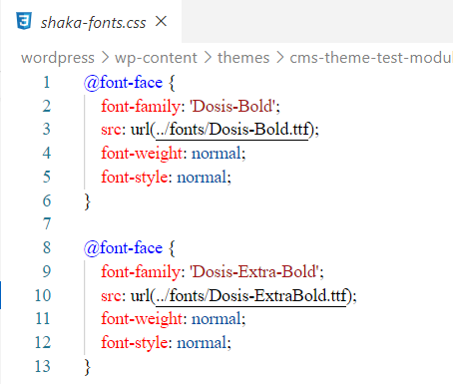

Hình 6. Khai báo font cần dùng cho theme

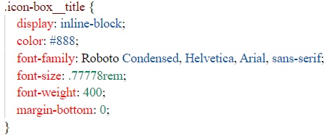

Hình 7. Ví dụ gọi font để sử dụng trong file css

* Sau đó ta sẽ code html vào trong các file tương ứng (Chẳng hạn code cho header vào file header.php)

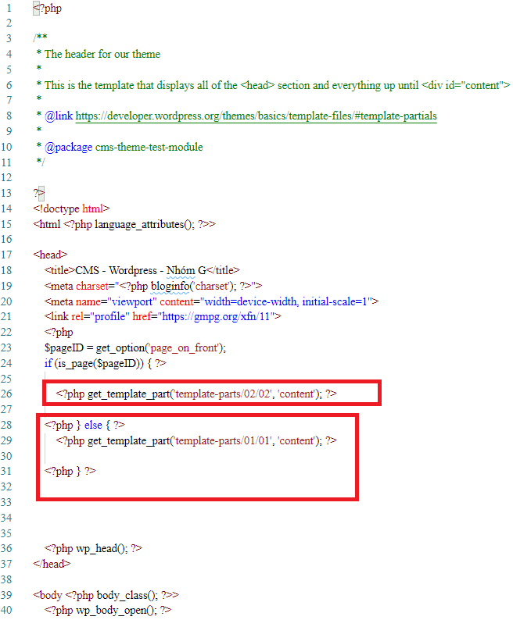

Hình 8. File header.php

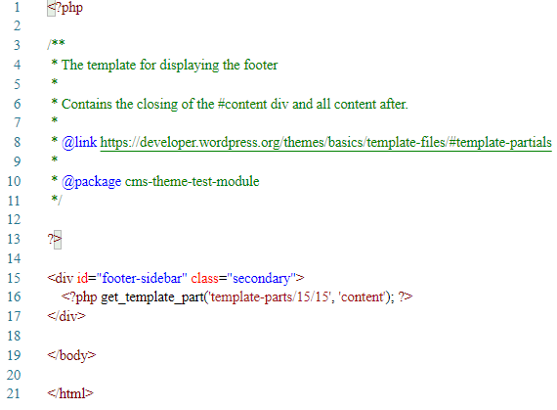

Hình 9. File footer.php

* Lưu ý dòng màu vàng là dẫn tới folder chứa module header và footer của các bạn (Nếu không dùng theo dạng module, ta có thể code trực tiếp HTML vào thay thế cho dòng này)

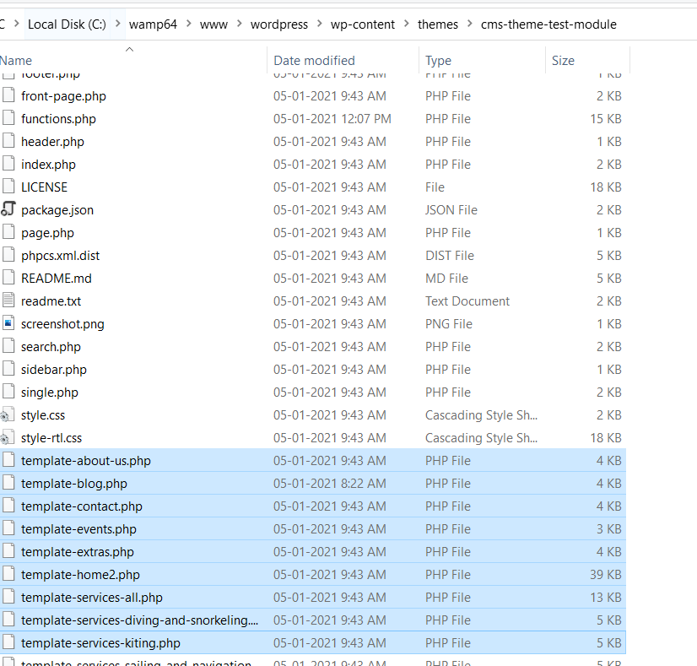

Hình 10. Tạo các file template-[tên trang].php tương ứng cho các trang con

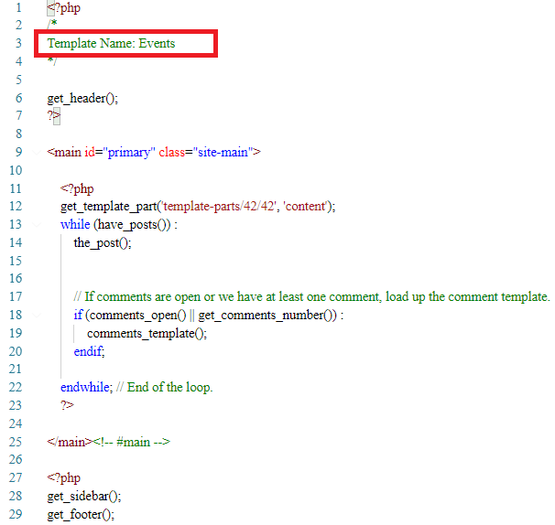

Hình 11. File template cho trang events

* Ta có thể code html ngay trong đây, và css trong file style.css để gọi ra, tuy nhiên, nhớ gọi get\_header(); và get\_footer() để hiển thị header và footer trong trang, get\_sidebar()[nếu có].
* Lưu ý: Ở dòng comment đầu trang Template Name: … ta phải điền đúng tên cho trang ta đang tạo, để có thể đến bước tiếp theo
* Sau đó ta vào trang quản trị, chọn Pages -> Add new Page, đặt tên page xong ta lưu ý ở mục Template, chọn đúng file Template mà ta đã điền vào khung comment ở trên.

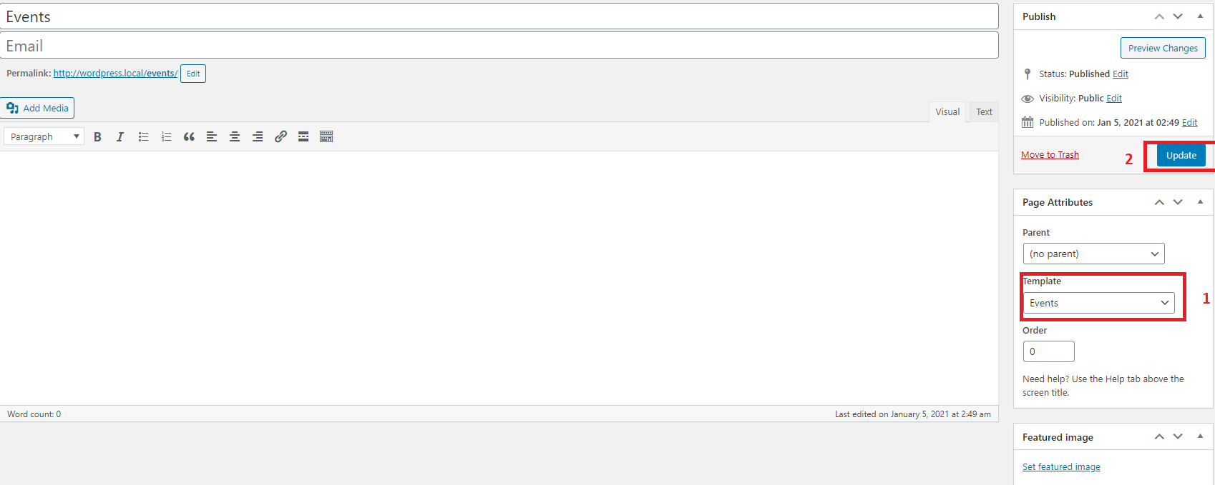

Hình 12. Add new Page

* Sau đó nhấn Publish (hoặc Update) để hiển thị trang ra

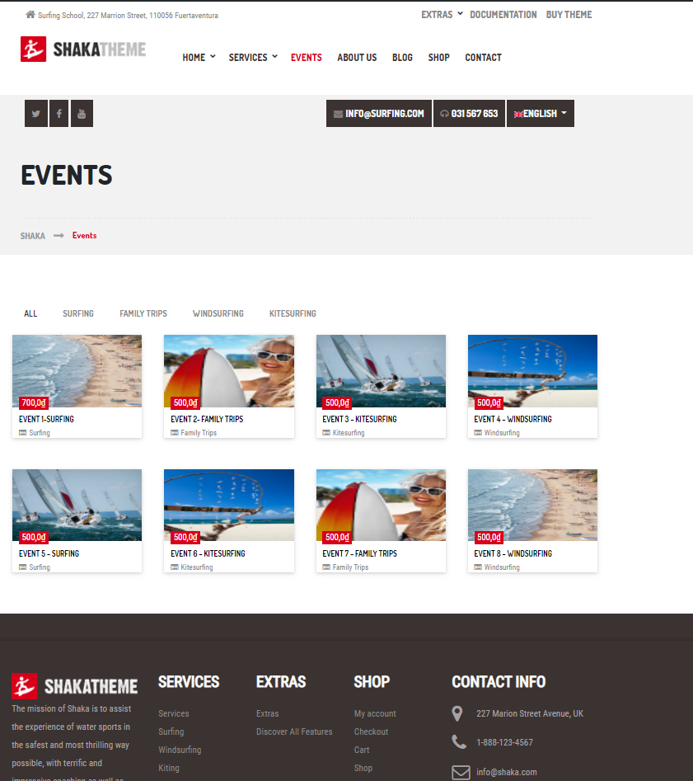

Hình 13. Trang event nhóm làm (Lưu ý: tùy các bạn code html/css như nào mà sẽ khác)

Đặc biệt: Để Header và Footer có thể hiển thị ra được các trang con mà ta tạo thì cần phải:

* Vào Appearance -> Menus

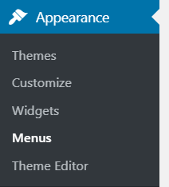

Hình 14. Appearance -> Menu

* Create a new menu để tạo ra thanh menu mới, tick vào các trang mà bạn muốn hiển thị trên thanh navigation bar (hoặc footer), sau đó click add to menu, xong nhấn Save Menu ở bên phải

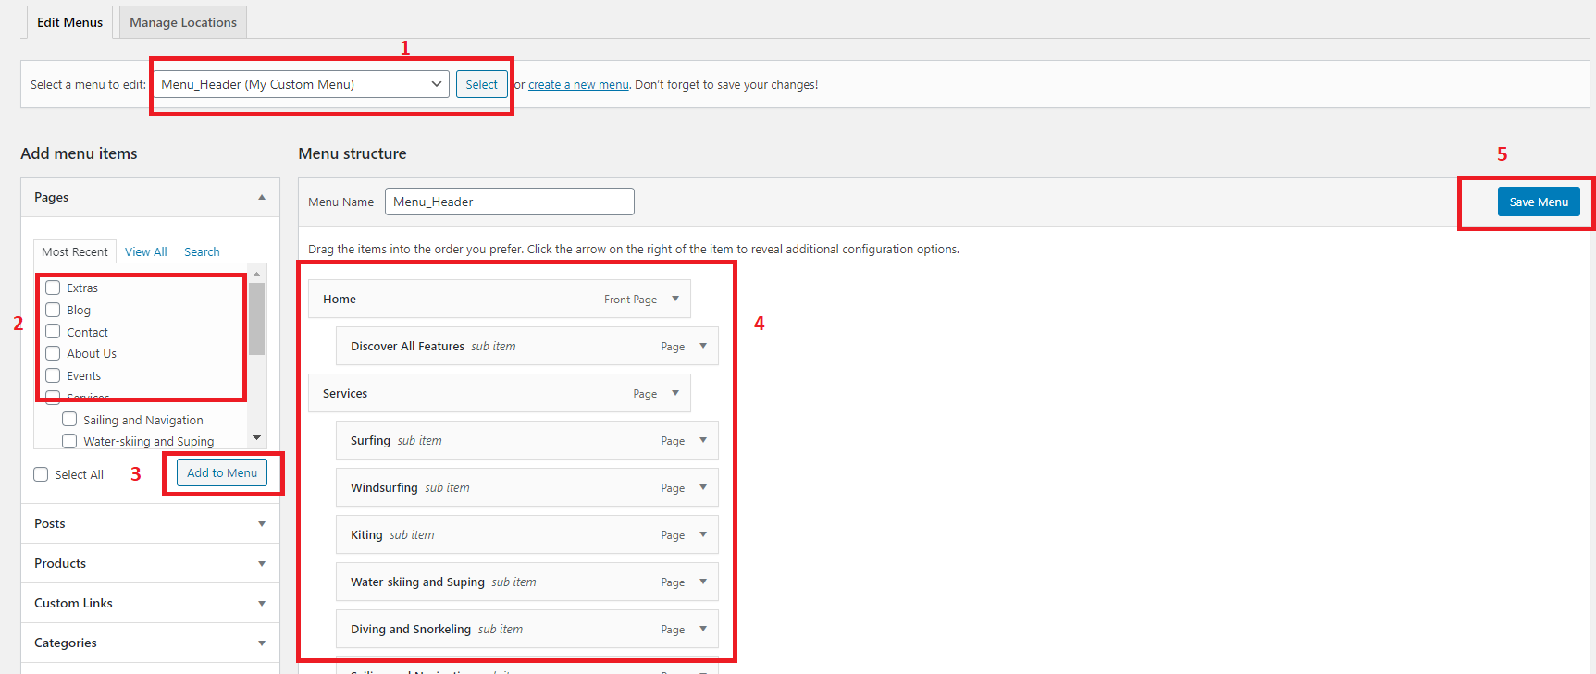

Hình 15. Thêm các trang vào menu

* Sau đó ta vào Appearance -> Widget, tìm ở cột trái [Available Widgets] dòng chữ [Navigation Menu] chọn Add Widget vào Footer Sidebar 1 (tức là cột đầu tiên trong html) của footer

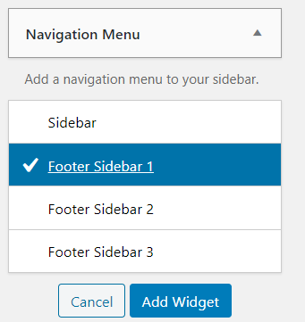

Hình 16. Add navigation menu vào footer

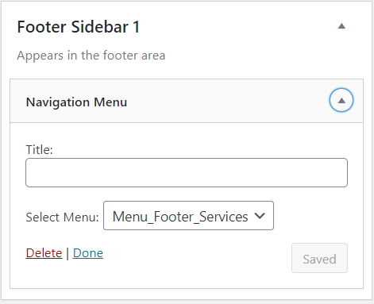

Hình 17. Footer sidebar 1->menu footer

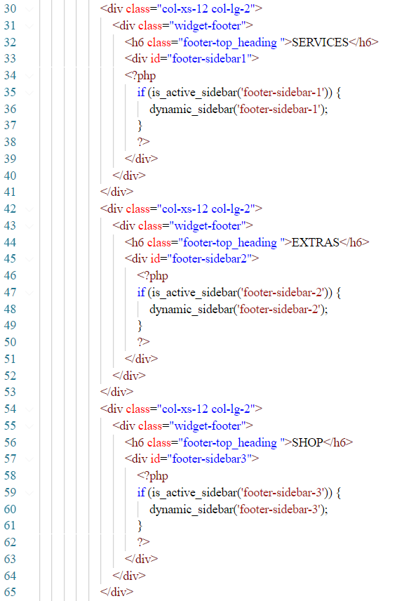

Hình 18. Đoạn code để gọi footer sidebar trong file html footer

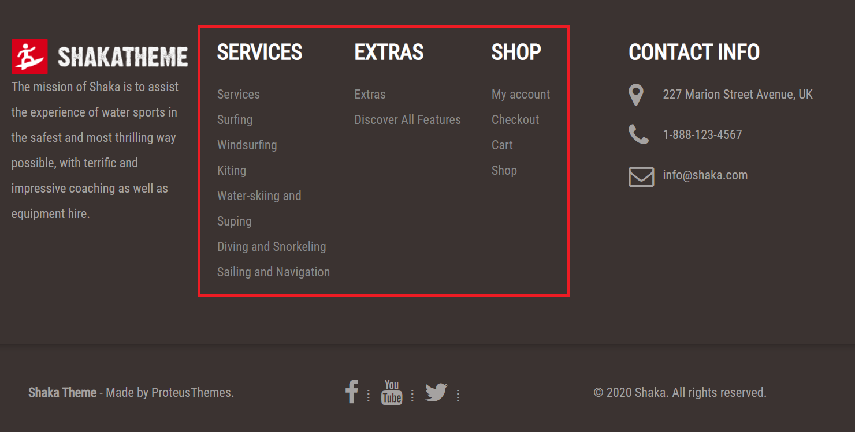

Hình 19. Kết quả đạt được với footer

* Đối với header (navigation menu) thì đơn giản hơn, sau khi tạo menu như ở trên, ta chỉ cần thêm 1 đoạn code này vào bất kì nơi nào trên html header mà ta muốn

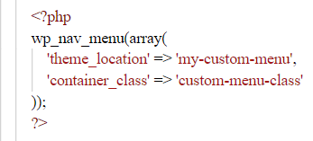

Hình 20. Code hiển thị menu trong file html header



Hình 21. Kết quả đạt được ở navigation menu (khung tô đỏ)

* Đối với các page cụ thể thì ta sẽ sử dụng phương pháp đọc file LESS tiện lợi hơn ở phần hướng dẫn tạo theme từ module.